ОБЪЯВЛЕНИЕ

БЛИЖАЙШИЕ КАРЬЕРНЫЕ СОБЫТИЯ ОТ СБЕРА
1.Онлайн-программа от Сбера и Университета Сириус «Практические задачи глубокого обучения в риск-менеджменте».
2. Онлайн день открытых дверей DS-хаба Сбера в Санкт-Петербурге
3. Онлайн день открытых дверей программы стажировок команды Risk modelling.researchСбера (г.Москва)

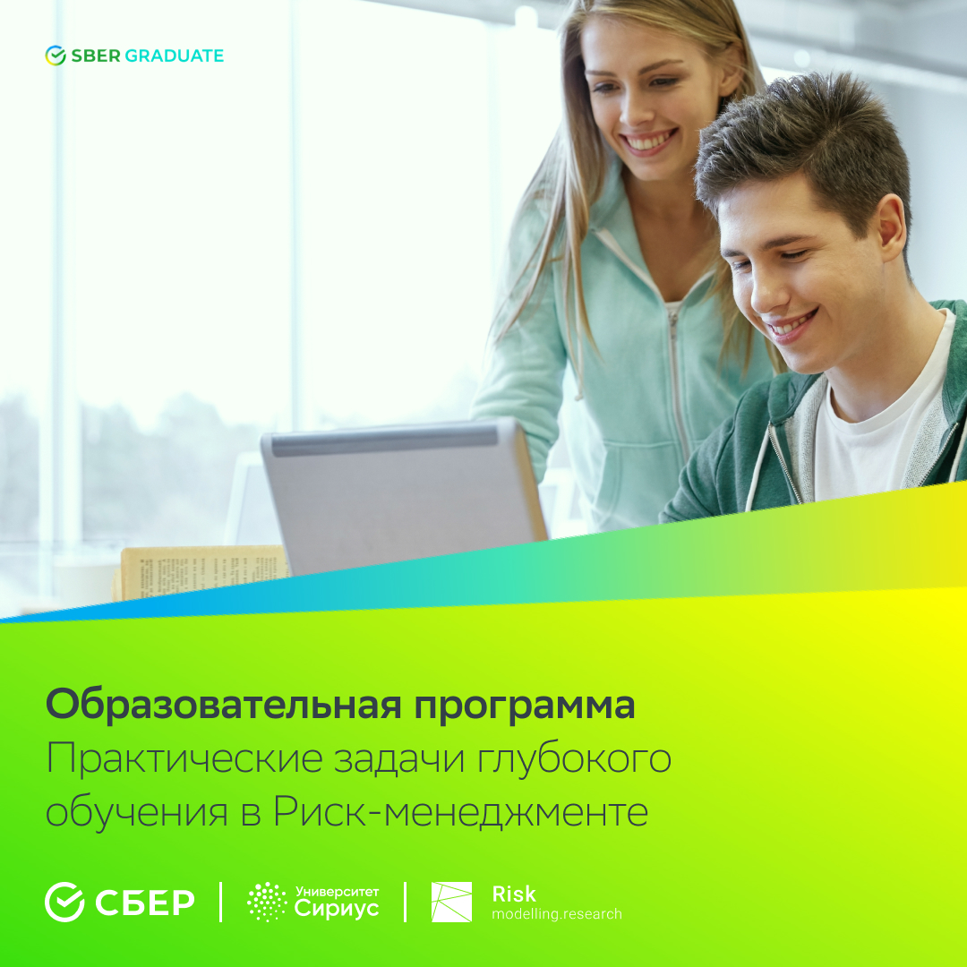
1. Онлайн-программа от Сбера и Университета Сириус «Практические задачи глубокого обучения в риск-менеджменте».
Сбер и Университет «Сириус» объявляют второй набор на онлайн-программу «Практические задачи глубокого обучения в риск-менеджменте», которая стартует с 1 октября 2021 года. Только 20 лучших студентов в течение трех месяцев будут работать с нейронными сетями и сферами их применения в бизнесе, включая разделы по управлению рисками. Курс состоит как из теоретической части, на которой слушатели познакомятся с современными методами глубокого обучения, так и практическими занятиями, где под руководством практикующих экспертов DS-команды Сбера Risk modelling&research смогут самостоятельно разрабатывать модели. Трехчасовые занятия будут проходить онлайн один раз в неделю, предполагается выполнение домашних заданий.
Прослушав курс, ты получишь знания достаточные, чтобы претендовать на стажировку в DS-командах Сбера в Москве или региональных DS-хабах.
Если ты учишься на последних курсах бакалавриата или в магистратуре по специальности «Математика», «Физика», «Экономика», «Программирование», имеешь знания в области математической статистики и программирования на Python — присылай анкету для участия в программе до 20 сентября 2021 года.
Подробности и форма заявки на странице https://sochisirius.ru/obuchenie/graduates/smena1041/...
Программа бесплатная
Не упусти получить супер полезные навыки и добавить заметную строчку в резюме!
2. Онлайн день открытых дверей DS-хаба Сбера в Санкт-Петербурге
Сбер начинает набор второй волны стажеров в DS-хаб команды Risk modelling&research в Санкт-Петербурге. DS-хаб – это проект по развитию функции исследования данных, создание центра региональной экспертизы и решения задач риск-менеджмента экосистемы Сбера.
В работе применяем весь стек ML/DL для анализа: табличных данных, последовательностей и текста транзакций (NLP), графов связей клиентов, аудиоряда и изображений. Используем свои инструменты AutoML и RL. Обучаем модели на современном GPU-кластере и суперкомпьютере Кристофари.
Что будет?
3-6-месячная оплачиваемая стажировка с гибким графиком (20-40 часов) в офисе рядом с м.Электросила. Стажеры поработают над несколькими блоками актуальных тем: «Архитектура данных», «Машинное обучение», «Глубокое обучение», «Обучение с подкреплением» и другими. И все это на актуальных задачах Блока риски Сбербанка.
Что получишь на выходе?
Опыт работы над практическими задачами и исследованиями. На основе этой практики можно будет написать курсовые/дипломные/кандидатские работы. Кроме того, стажеров будут ждать специальные курсы лекций и семинаров по направлениям datascience, так что к концу стажировки уровень будет достаточным, чтобы попасть в штат DS-команд, в том числе, Сбера.
Кого ждем?
Студентов математических, IT, физических, инженерных и экономических направлений с глубоким знанием математической статистики и навыками программирования (анализ данных в Python, обработка данных SQL либо Spark).
Больше информации о DS-хабе команды Risk modelling&research во Санкт-Петербурге узнаешь 04.10.2021 в 17-00 на online Дне открытых дверей DS-хаба.
Чтобы участвовать в Дне открытых дверей – зарегистрируйся на странице https://sbergraduate.ru/dod-dshab-sp/
3. Онлайн день открытых дверей программы стажировок команды Risk modelling.researchСбера (г.Москва)
Команда Risk modelling&researchСбера начинает набор на программу стажировок в Москве. Это новость для тебя, если ты хочешь на практике применять весь стек ML/DL для анализа: табличных данных, последовательностей и текста транзакций, NLP, графов связей клиентов, аудиоряда и изображений.
Что будет?
3-6-месячная оплачиваемая стажировка с гибким графиком (30-40 часов). Стажеры поработают над несколькими блоками актуальных тем: «Архитектура данных», «Машинное обучение», «Глубокое обучение», «Обучение с подкреплением» и другими. И все это на актуальных задачах риск-менеджмента.
Что получишь на выходе?
Опыт работы над практическими задачами и исследованиями. На основе этой практики можно будет написать курсовые/дипломные/кандидатские работы. Кроме того, стажеров будут ждать специальные курсы лекций и семинаров по направлениям datascience, так что к концу стажировки уровень будет достаточным, чтобы попасть в штат DS-команд, в том числе, Сбера.
Кого ждем?
Студентов математических, IT, физических, инженерных и экономических направлений с глубоким знанием математической статистики и навыками программирования (анализ данных в Python, обработка данных SQL либо Spark).
Больше информации о программе стажировок команды Risk modelling&research в Москве узнаешь 05.10.2021 в 17-00 на online Дне открытых дверей.
Чтобы участвовать – зарегистрируйся на странице https://sbergraduate.ru/dod-dshab-msk/

